2015年廣達《游於藝》計畫教師研習營
空間任意門

- 活動緣起：
廣達文教基金會長期深耕藝術教育，董事長林百里先生秉持「文化均富」，理想，著重推廣多元文化視野以及藉由藝術展覽的整合，啟動跨領域教學，以激發孩童無窮的創意，更全面性的主動學習與思考。

- 活動目標：
廣達文教基金會長期深耕藝術教育，秉持「用藝術啟發創意」核心目標，著重推廣多元文化視野以及藉由藝術展覽的整合，啟動跨領域教學，以激發孩童無窮的創意，更全面性的主動學習與思考，並透過文化藝術的薰陶，培養更具自主、開放、彈性的全方位人文素養內涵，具足尊重與寬容的生命態度，讓學子從中學習感動進而懂得尊重。
在多元學習、變化快速的時代，廣達文教基金會嘗試以一個跨學科、跨領域的概念主題-「空間」進行展覽的策劃，本次展覽的故事線亦打破線性的敘事形式，改以環狀聚斂的敘事形式，緊扣著展覽核心概念規劃每個主題單元，透過每個主題內容的獨立與空間元素概念所廣大涵蓋的面向連結，讓各領域的教師能有更多元、全面地結合運用並發揮其創意於教學課程設計當中，也讓學童在跨領域的學習環境，發揮更具彈性的創意能量。
本次教師研習營與臺北市立天文科學教育館合作，提供天文學裡不一樣的空間觀點。天球的投影概念，讓平面與空間有了不一樣的交錯；天體的距離不再單純只是距離，與時間也有關連；不同的光線看到的世界也不一樣。期望給予研習的教師們更專業的科學新知。
本展期望能引導學童認識各種「空間」主題，開啟一段奇妙的空間旅行，展覽的脈絡將透過探索空間、觀察空間、感受空間、顛覆空間進而品味空間的觀展經驗與驚豔，啟發及培養學童對於「空間」的觀察敏銳度及空間感受力，並進而打破對空間的既有認知，開創各種思考、運用空間的可能性，並將這些能力最終回歸運用於生活當中，進而提升品味生活空間的深度，以切合「突破空間的框架限制進而創意思考」的展覽核心概念。
三、辦理單位：
1.指導單位：教育部、各縣市教育局(處)
2.主辦單位：財團法人廣達文教基金會、臺北市立天文科學教育館
3.協辦單位：廣達《游於藝》計畫學校
4.研習時間：104年3月21日(六) 08:30-17:30
5.研習地點：臺北市立天文科學教育館(台北市士林區基河路363號)
6.參加對象：(名額以200人為限，依完成報名先後次序錄取)
(1).欲申請廣達《游於藝》計畫「空間任意門」之各級學校之教師、職員、志工，每單位需遴選3位以上人員參與研習，以利瞭解展覽內容做為廣達《游於藝》計畫申請之準備。
(2).熱愛藝文之人士與一般民眾。
四、研習內容
時間 | 課程名稱 | 講師
0830-0900 | 報到
0900-0910 | 貴賓致詞
0910-1030 | 空間素養 | 國立台灣大學  畢恆達 老師
1030-1040 | 休息喝杯水
1040-1210 | 空間表情 | 臺北市立大學  許瀞月 老師
1210-1330 | 午餐
1330-1450 | 錯視空間 | 國立中央大學  朱慶琪 老師
1450-1500 | 休息喝杯水~
1500-1550 | 空間不只是空間 | 臺北市立天文科學教育館  徐毅宏 老師
1550-1720 | 天文館體驗學習(天文館導覽老師5位)
1730 | 回收識別證、賦歸

五、報名時間：即日起至104年3月6日(五)止。
六、報名費用：新台幣100元整(含保險、講師、講義、門票、茶水等相關費用)。
七、相關須知
1. 本研習課程午餐請學員自理，若有不便之處，敬請見諒。
2. 全程參與可獲教師研習認證時數7小時(依各所屬縣市政府核定時數為)。
八、報名方式：
順序 | 項目 | 說明
1 | 網路報名 | - 請至廣達文教基金會http://www.quanta-edu.org/填寫線上報名表  (報名詳細操作步驟詳第七點)  - 報名期限：公告日起至104年3月6日(日)止。  - 錄取通知於104年3月9日(一)公告於本會官網http://www.quanta-edu.org/,並以電子郵件通知錄取者。
2 | 繳費 | - 繳費期限：至104年3月9日(一)至104年3月13日(五)止。  - 金額：新台幣100元整(含手續費用、保險、講師、講義、門票(展覽參觀門票)、茶水等相關費用)。  - 繳費方式：僅限全省郵局辦理郵政劃撥。  - 繳費帳號：  中華郵政帳號：19761664  戶名：財團法人廣達文教基金會  - 明細表或匯款收據傳真(02-2882-6349)或jason.yin@quantatw.com(請註明空間展_教師研習營繳費單)本基金會，並自行留存，以便備查。  - 若需繳費證明，請於傳真/Email時備註說明，本會將於研習營報到時提供繳費證明單。  說明：報名費繳費完成，除本會取消活動或未錄取者外，恕不退費，不便之處，請多多包涵。
3 | 報名成功 | - 本會於104年3月18日(三)於基金會網站公佈名單及相關注意事項。  - 報名名額以200人為限，若人數未達標準150人，將取消當天研習課程，並以網路公告及電子郵件方式回函報名者，若有不便之處，敬請見諒。
4 | 交通資訊: | - 請參考臺北市立天文科學教育館官方網站：http://www.tam.gov.tw/  - 大眾運輸：  (1)搭乘公車：凡行經士林行政中心站、陽明高中站、北區監理站、士林國中站、士林站、捷運劍潭站等公車均可搭乘，下車後短程步行可達(紅30及620為低底盤公車)。  (2)搭乘捷運：捷運紅線 (淡水線)：劍潭、士林或芝山站下車後步行約20分鐘左右可達。接駁公車：紅12、紅30(經捷運士林站)，41、市民小巴8，紅30(經捷運劍潭站)，均到達天文館站。  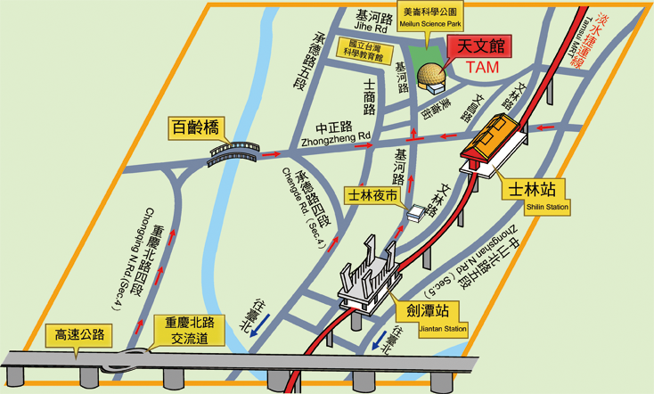  2.自行開車：  (1)開車動線：  a、高速公路— 基河路/重慶北路交流道：重慶北路 — 百齡橋— 中正路 — 基河路（363號）  b、高速公路/松江路交流道：民族東路 — 中山北路 — 捷運劍潭站 — 基河路（363號）  (2)停車場資訊：  a、位置：本館地下1、2樓（由美崙街進／出）。  停車車格數：小客車車位245位(含身心障礙停車格4位)。  車輛限高：2.1公尺。  b、停車場開放時間：  平日：週日至週五上午8時至下午5時30分止（下午4時起停止入場）。  週六：上午8時至晚上9時止（晚上8時起停止入場）。逢週一休館（國定假日除外）。  (3)收費方式：  a.費率：以每半小時新台幣15元整計費。  b.時段：開放時間內停車未逾半小時(30分鐘)離場免收費用，逾1小時以上，以每半個小時計費，以此累計。  c.繳費：可以現金或持悠遊卡至出口票亭繳費處繳費。  d.票券：未取票進場或票卡遺失者一律由上午8時開始計價。  e.停車：請於當日開放時間結束內駛離，如因故無法及時駛離，可以到本館警衛室繳費，或電洽28314551轉510作必要之處理。  f.優惠：身心障礙者本人駕駛所有車輛（需置有身心障礙專用停車識別證）依進場程序取計時票卡，出場時親持身心障礙手冊、駕駛執照、行車執照經收費管理員查核無誤後，予以停車當次前4小時免費，以後半價收費。  g.收據：本停車場免開立統一發票，費用收入繳納公庫，如需收據請先告知。  h.保管：本停車場僅供參觀民眾停車使用，不負車輛保管責任。
5 | 注意事項 | - 欲申請《游於藝》計畫之學校，建請每校遴派3位以上教師、行政人員、志工家長參與研習，以利瞭解展覽內容，作為申請展覽之準備。  - 本課程預計核發7小時研習證明，敬請登錄於教育局核發之研習系統上。  - 為響應環保，歡迎學員自行攜帶環保杯及餐具。  - 本研習課程午餐請學員自理，若有不便之處，敬請見諒。
6 | 聯絡方式 | 聯絡人:尹詩傑 聯絡電話：(02)2882-1612分機66698  傳真電話：02-2882-6349 E-mail：jason.yin@quantatw.com  聯絡地址：111台北市士林區後港街116號9樓 廣達文教基金會
7 | 網路報名步驟說明 | - 至廣達文教基金會網站（http://www.quanta-edu.org/）填寫線上資料務必詳實填寫，以利作業)  - 詳細操作說明詳見下:  步驟一  請確認是否加入廣達文教基金會會員  \  步驟二  點選首頁橫軸選項:活動報名→教師研習營  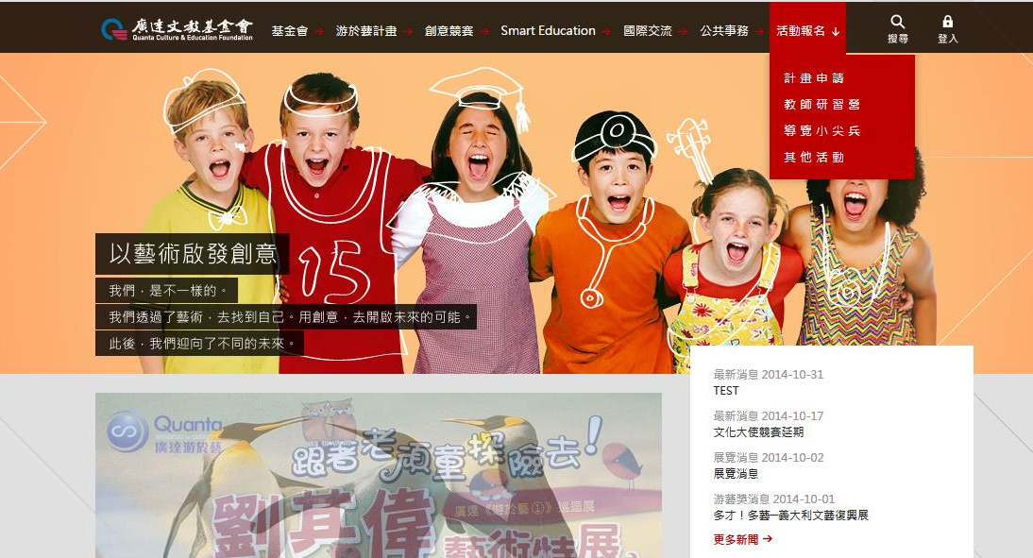  步驟三  選擇欲參加之教師研習營課程，點選瞭解更多進入活動簡介頁面  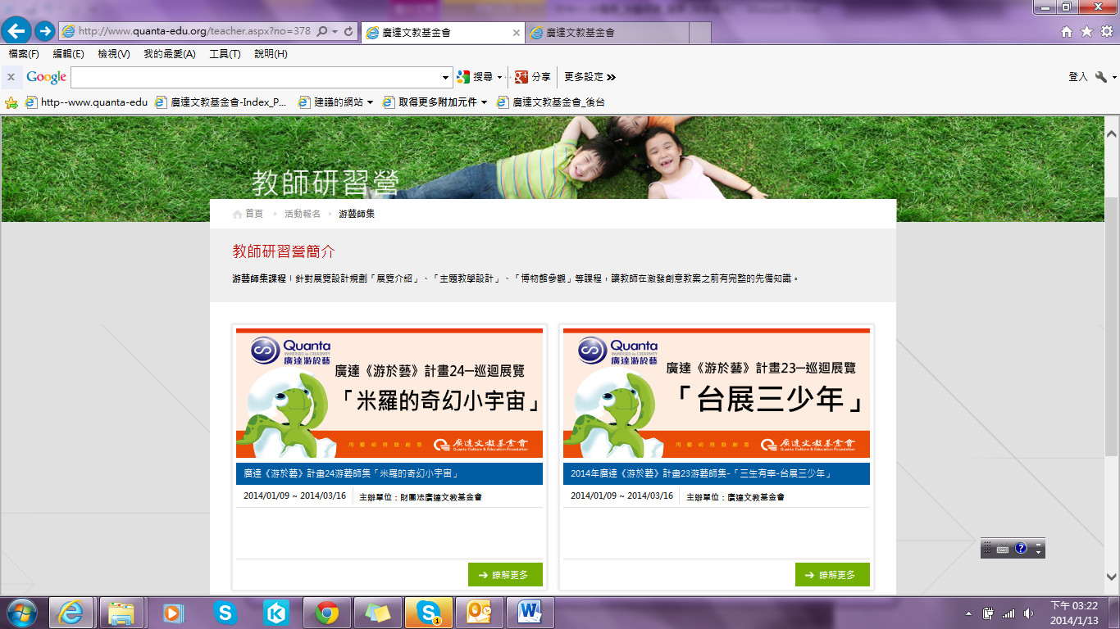    步驟四  點選線上申請，進入線上報名資料填寫，  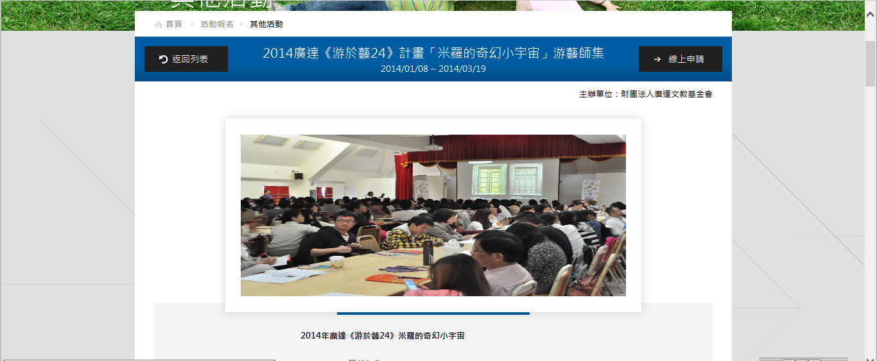  步驟五  填寫線上報名資料，請詳實填寫，以利後續作業。  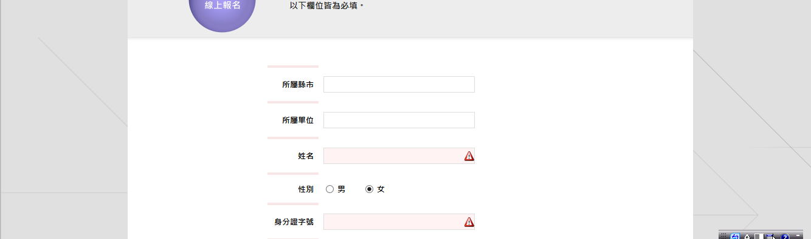  步驟六  填寫完畢之後，點選線上申請後送出，完成報名。  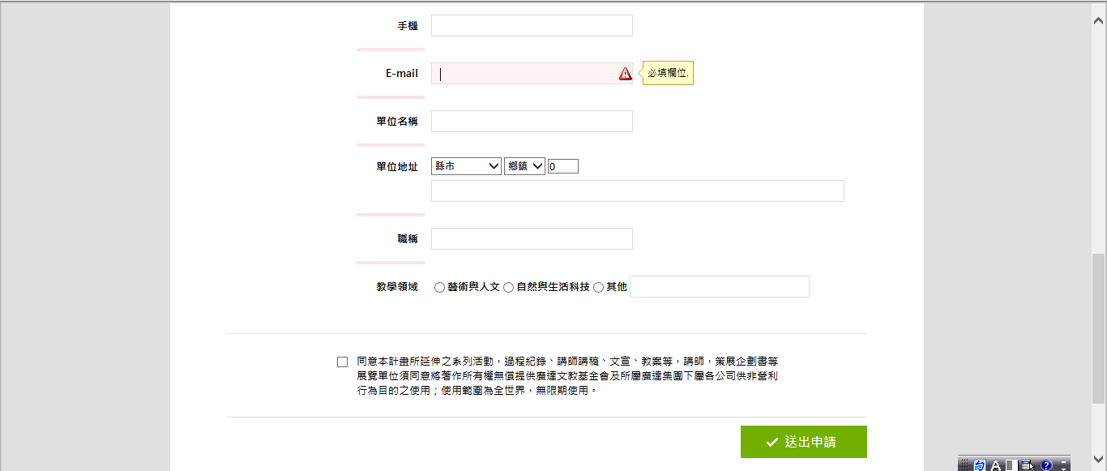  步驟七  如欲確認報名進度，可至首頁會員登入處，點選查看活動列表確認  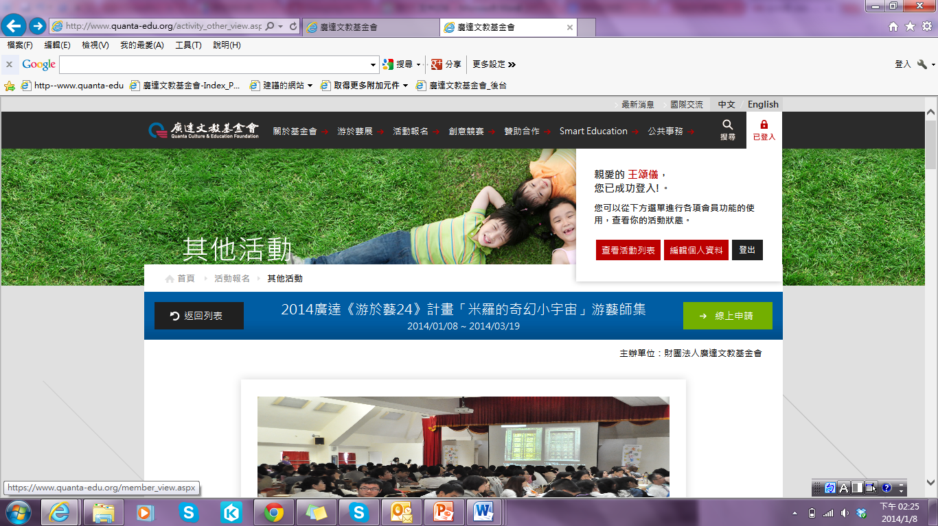  教師研習營  步驟八  進入會員專區，確認報名進度  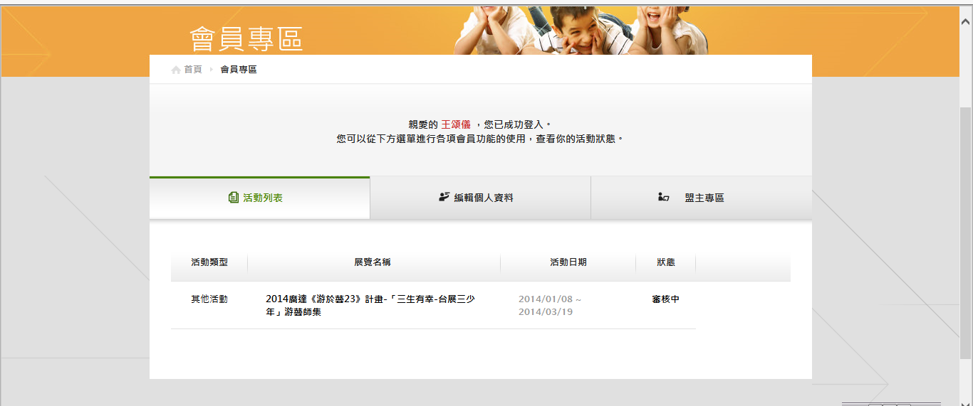  教師研習營

